Dis实验报告

一、实验目标

本次实验主要是用go语言实现简单的raft算法，熟悉分布式系统的一致性算法，算法的主要思想来源于文章In search of an understandable consensus algorithm。

二、实现思路

1．在任何时刻，每个服务器节点的状态都只有3种之中的一种，Leader, Follower, Candidate，在代码中用枚举关系表示。

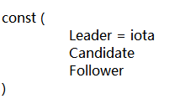

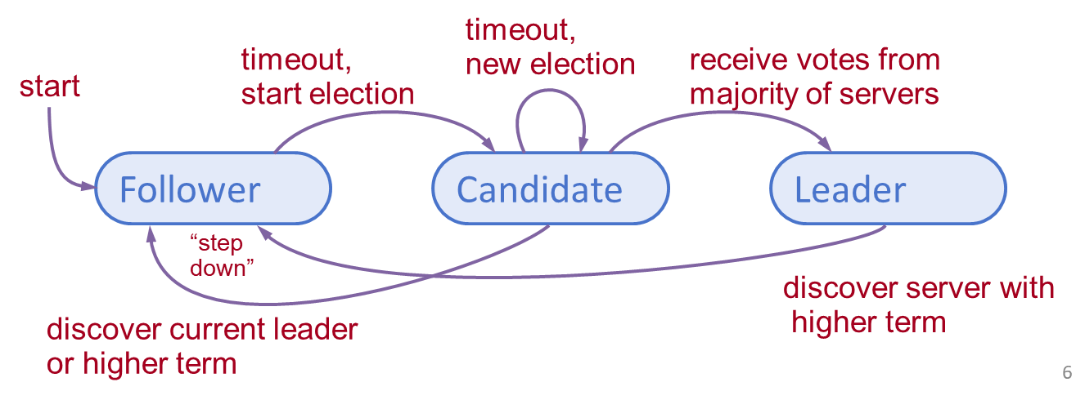它们之间的演化关系如下图所示：

根据这个关系，分别对以下步骤与代码实现展示如下。

2.发起领导选举

当先前的Leader宕机的时候，需要进行选举以得到一个新的Leader节点。因此对Raft结构的变量域设计如下：

type Raft struct {

mu sync.Mutex

peers []\*labrpc.ClientEnd

persister \*Persister

me int // index into peers[]

state int // 节点状态

term int // 任期号

votes int // 得票数

voteTo int // 投票对象

}

要开始一次选举过程，Followers先要增加自己的当前任期号并且转换到候选人状态，然后它会并行的向集群中的其他服务器节点发送请求投票的 RPCs 来给自己投票。所以先要实现RequestVoteArgs结构体记录任期号和节点编号，实现RequestVoteReply结构体记录任期号和是否被投票，用来传递请求投票RPC的参数和反馈结果。代码实现：

type RequestVoteArgs struct {

// Your data here.

term int //term of service

nodeID int

}

type RequestVoteReply struct {

// Your data here.

term int

voted bool

}

3.投票过程

发送RPC请求后，若节点超时且节点不为领导人，它的状态转换成候选者，把票投给自己，然后term增加一，并构建请求投票RPC的参数，向其他节点发送投票RPC请求，当有反馈时处理RPC调用的结果。对于每一个节点，先判断当前节点日志是否比候选者的新。如果当前节点日志比候选者的新，那么就不进行投票。如果当前节点的Term比候选者节点的Term小，那么当前节点转换为Follwer状态，并且更新该节点的当前Term为候选者节点的Term，如果能投票则投票给该候选者节点。然后判断当前节点的Term是否比候选者当前的Term大，如果大那么拒绝投票。

构建RPC请求的代码见sendRequestVote函数，负责广播请求的函数为broadcastRequestVote，处理RPC请求的代码见RequestVote函数。

这样，就能确保在投票完毕后，term最高且正常的节点成为Leader，其他节点成为Follower，当Leader宕机进行下一次投票时重复相同的过程。

4.一致性操作Append Entries

和领导选举投票十分类似，利用与RequestVoteArgs和RequestVoteReply相似的AppendEtryArgs和AppendEntryReply结构体来表示附加日志RPC请求的参数和反馈结果。代码实现如下：

type AppendEntriesArgs struct {

term int

leaderID int

}

type AppendEntriesReply struct {

term int

recieved bool

}

Leader节点需要发送AppendEntry给所有Follwer以维持和确保日志一致，对于非Leader节点，转换为Candidate状态并发出投票请求，而Leader节点则发出AppendEntry请求。在Follwer节点处理AppendEntries的RPC请求函数中，先判断请求中的Term是否比该节点的当前Term大，如果小则拒绝该请求。否则节点转换为Follwer状态，并重置选举参数。如果RPC请求中的日志项为空，则说明该RPC请求为Heartbeat，则提交未提交的日志。 对于Leader节点，如果反馈结果中的Term大于Leader节点的当前Term，则Leader节点转换为Follwer状态。如果AppendEntries的RPC请求成功，则更新相应的数据域，然后统计系统中是否大部分节点都追加了新的日志项，如果是则提交该日志项。如果RPC请求失败，则说明Follwer节点的日志不一致。

对于Leader节点构建并发送心跳广播的函数见sendAppendEntries和broadcastAppendEntries，其他节点接收并处理RPC请求的函数见AppendEntries。这样就能保证领导人必须从客户端接收日志然后复制到集群中的其他节点，并且强制要求其他节点的日志保持和自己相同。

三、实验结果

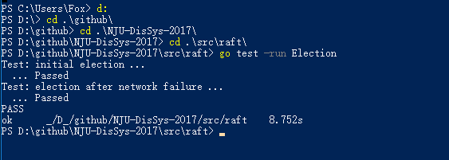

四、总结

提前上手，多看文章，了解实现思路，不懂就问。